

Nous utiliserons cette plateforme d’elearning pour apprendre les notions de base en SQL :

Ci-après la présentation de la plateforme proposée par l’un des auteurs :

*"Cette plateforme d’elearning propose un nouveau type de ressources : des exercices auto corrigés à saisie libre en SQL et PHP. Les utilisateurs peuvent saisir du code dans une zone pour essayer d’obtenir un résultat. La plateforme leur indique à chaque tentative s’ils ont réussi ou non. Cette plateforme permet aussi de présenter ce nouveau type de ressources sous forme d’exemple avec des séries de questions réponses que l’utilisateur peut faire apparaître petit à petit. Elle propose aussi des ressources plus traditionnelles telles que des QCM, des textes à trous, des zones pour mettre à disposition des supports de cours.  
Nous avons utilisé ces ressources pour mettre à disposition des internautes une progression pédagogique qui leur permet d’apprendre les notions de bases en SQL et en PHP. Cette progression est basée sur la méthode inductive : les étudiants commencent par étudier des exemples avant de réaliser des exercices."*

## S’inscrire sur la plateforme

Compléter le formulaire. Vous utiliserez votre adresse mail [pnom@estran-brest.education](mailto:pnom@estran-brest.education).

Une fois enregistré, rechercher la classe ESTRAN SIO1 SQL.

Votre demande doit être validée pour accéder au cours.

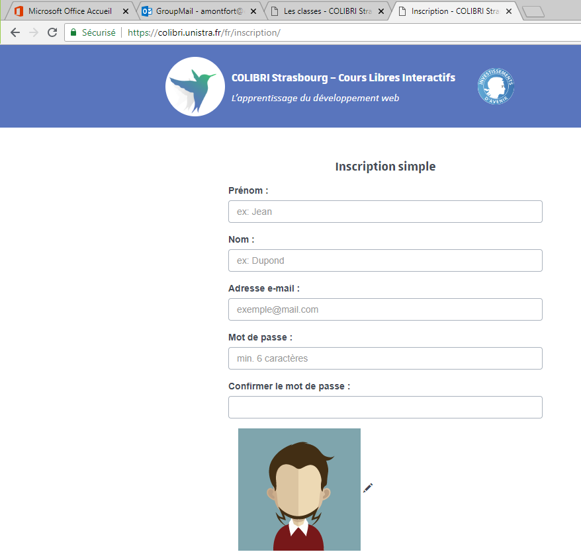

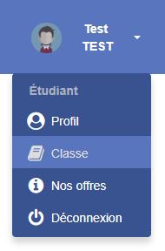 Rejoindre la classe ESTRAN SIO1 SQL. 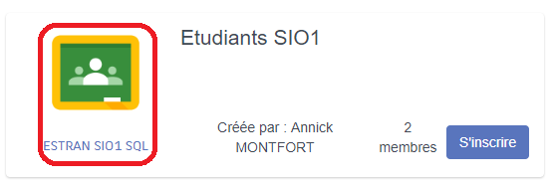Le bouton S’INSCRIRE ne semble pas fonctionner. Il faut suivre le lien ESTRAN SIO1 SQL dans l’encadré rouge. Le message suivant indique la prise en compte de votre inscription.

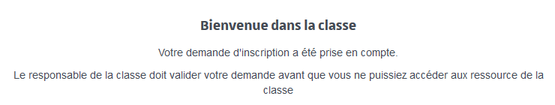

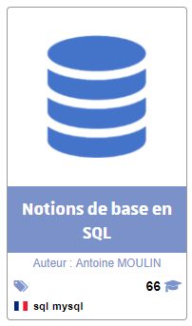

La plateforme est intuitive mais vous pouvez appuyer sur le bouton  en bas à droite de l’écran pour une visite guidée.

Chaque chapitre fait l’objet d’une synthèse sous forme de texte à trous. Vous ferez une copie de chaque synthèse sur un Document de TP à remettre à la fin de la séance.

## Les données de la base

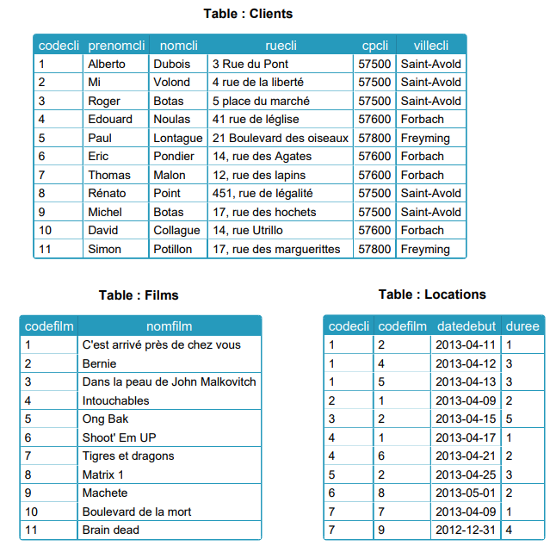

## Schéma relationnel de la base de données

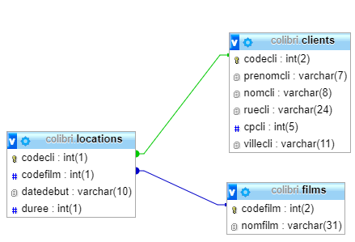

## Partie 1 : Rechercher dans la base : SELECT

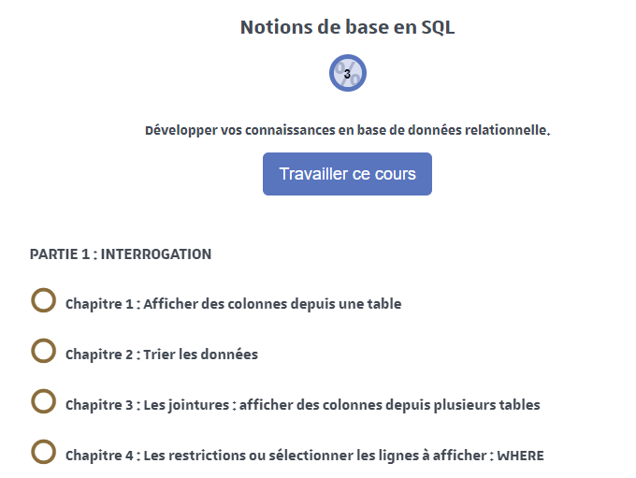

## Partie 2 : Modifier le contenu d’une table : INSERT, UPDATE, DELETE

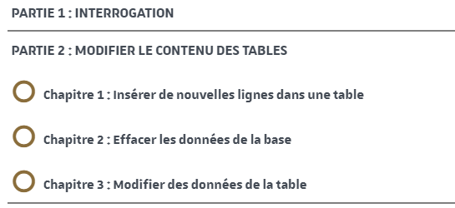

## Lexique

**Clé primaire** : colonne qui identifie une ligne de la table.

Dans cette base, un client est identifié de façon unique par son code c'est-à-dire la colonne CodeCli. CodeCli est la clé primaire de la table.

**Clé étrangère** : colonne qui référence l’identifiant d’une ligne.

Dans cette base, la location est réalisée par un Client. Pour savoir lequel, la table Locations dispose de la colonne CodeCli qui contient la référence d’un client de la table Clients. A partir de cette référence, on peut atteindre la ligne de Clients pour connaitre toutes les informations qui décrivent notre client.